**관성 모멘트 측정**

각종 물체의 관성 모멘트 측정

2018-12967 컴퓨터공학부 박재문

1. **서론**

**1.1. 실험 목적**

등속, 등가속도 운동에 각각 법칙과 규칙이 있듯이, 회전운동에서도 회전하는 물체마다 물리적인 규칙을 발견할 수 있다. 이번 실험에서는 중력을 이용해서 여러가지 물체의 회전운동을 관찰하고, 각자의 관성 모멘트를 측정하여 회전 운동은 물리적으로 어떠한 규칙에 따라 이루어지는지 확인해보는 것을 목적으로 한다.

**1.2. 배경 지식**

1.2.1. 토크()[1]

돌림힘이라고도 많이 하고, 단위는 힘과 같은 N $∙$ m이지만 힘과는 다른 물리량이다. 토크는 회전 운동에서 직선 운동에서의 힘과 비슷한 역할로, 회전축 주위로 물체가 돌거나 비틀게 하는 작용이다. 토크의 크기는 다음처럼 구한다.

$$τ=rFsin∅$$

여기서 $F$ 는 회전체에 가해지는 힘이고, $r$ 은 회전축에 대해 힘 $\vec{F}$ 가 작용하는 점의 위치벡터이다. $∅$ 는 $\vec{r}$ 과 $\vec{F}$ 사이의 각도의 크기이다.

1.2.2. 각위치, 각속도, 각가속도[2]

회전하는 물체에서 회전축과 수직하고 물체와 함께 회전하는 가상의 기준선을 설정한다고 하자. 여기서 공간상에 임의의 방향을 정할 때 정한 방향과 기준선이 이루는 각도를 **각위치($θ$)**라 하고, 단위는 일반적으로 한 바퀴를 2 $π$ rad 또는 360 $°$ 로 한다. 시간에 대한 각위치의 변화량을 **각속도($ω$)**라 하고, 시간에 대한 각속도의 변화량을 **각가속도($α$)**라고 한다. 이들의 관계를 시간 ***t***에 대한 식으로 나타내면 다음과 같다.

-평균 각속도 : $ω_{avg}=\frac{Δθ}{Δt}$

-(순간) 각속도 : $ω=\lim_{Δt→0}{\frac{Δθ}{Δt}=\frac{dθ}{dt}}$

-평균 각가속도 : $α_{avg}=\frac{Δω}{Δt}$

-(순간) 각가속도 : $α=\lim_{Δt→0}{\frac{Δω}{Δt}=\frac{dω}{dt}}$

일반적으로 각속도, 각가속도는 각자 순간 각속도, 순간 각가속도를 의미한다.

1.2.3. 관성 모멘트()[3]

회전축을 중심으로 회전체가 현재 회전상태를 지속하려 하는 성질의 크기를 관성 모멘트라 한다. 이는 직선운동에서의 질량과 유사한 성질을 가진다. 관성모멘트를 계산하는 식은 다음과 같다.

$I=\sum{(물체 내 각 입자의 질량)×{(입자-회전축 거리)}^{2}}$

이에 따라 회전체의 질량분포가 중심으로부터 멀수록 관성 모멘트의 크기가 커진다.

**\*물체 별 이론상의 관성 모멘트**

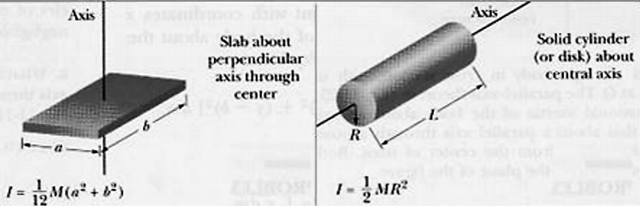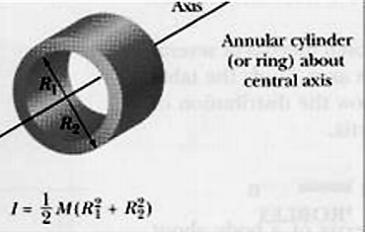

**\*실험을 통한 관성 모멘트의 계산 방법**

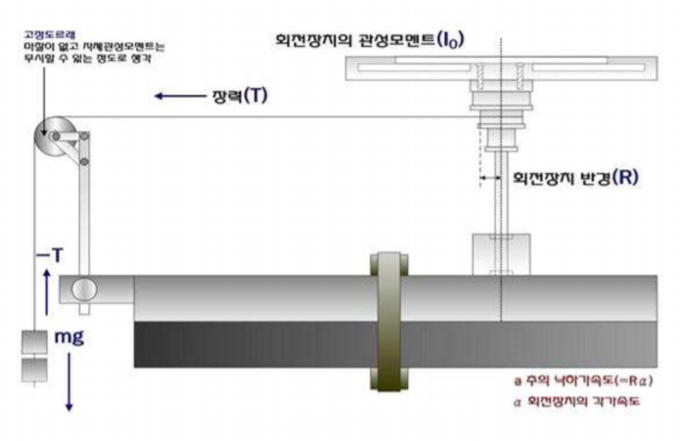[4]

a: 추의 낙하 가속도

$$α:회전장치(혹은 장치+물체)의 각가속도$$

회전장치가 받는 토크를 τ 라 할 때, $τ=I_{0}α=RT$

$ma=mg-T 에서 a=αR(∵\frac{1}{2}at^{2}=Rθ)$ 이므로

$ma=mg-\frac{I_{0}a}{R^{2}}$, $\left(m+\frac{I_{0}}{R^{2}}\right)a=mg$

$a=\frac{mgR^{2}}{mR^{2}+I_{0}}$, $α=\frac{mgR}{mR^{2}+I_{0}}$

$∴θ\left(t\right)=\frac{mgR}{2(mR^{2}+I_{0})}t^{2}$ (초기 조건: $t=0, θ\left(0\right)=0, θ=0)$

이제 실험 결과를 통해 얻어낸 회전 운동의 $θ$-t 그래프의 추세선을 통해 각 결과에 대한 $θ\left(t\right)$ 을 정의하고, 얻어낸 값에 상숫값을 대입하면 실험을 통해 얻은 관성 모멘트를 구할 수 있다.

**2. 본론**

**2.1. 실험 방법**

이번 실험의 주요 목표는 여러가지 물체의 관성 모멘트를 측정하는 것이다. 하지만 이 실험은 회전장치 위에 여러가지 물체를 올려 놓아 회전장치와 물체의 관성모멘트를 합쳐서 측정하는 방식이므로, 장치 위에 물체를 올려놓지 않은 채 관성 모멘트를 측정하여 회전장치 자체의 관성 모멘트를 구한 뒤. 다른 물체들을 올려놓고 구한 관성 모멘트의 값에서 장치의 관성 모멘트 값을 빼서 물체의 관성 모멘트를 구한다. 실험의 편의를 위해 회전을 위해 사용하는 추의 무게는 모두 통일하고, 회전장치를 잡고 있는 손을 놓을 때 손가락이 회전 운동에 영향을 주지 않도록 최대한 유의한다. 관성 모멘트를 측정하는 물체는 직사각형 판과 서로 질량이 같은 고리 모양 물체와 원판 모양 물체와 회전장치 자체의 원판으로 총 4가지이다.

**2.2. 실험 결과**

시간에 대한 회전 각도의 크기 $θ(t)$ 는 실험 결과로 얻어낸 추세선 $θ(t)={at}^{2}+bt$ 에서 $bt$ 를 절사하여 $a= \frac{mgR}{2(I_{0}+mR^{2})}$ (m은 추의 질량, g 는 중력가속도, R은 회전장치의 반경, $I_{0}$ 는 각 물체의 관성 모멘트)로 계산하는 방식을 사용한다. 모든 실험에서 추의 무게는 0.13 kg, 회전장치의 반경은 0.06m이고, 중력 가속도는 9.8 m/ $s^{2}$ 로 계산한다. 직사각형 판의 질량은 0.643kg, 원판과 고리의 질량은 둘 다 0.612kg이었다.

|  |  |  |  |
| --- | --- | --- | --- |
| 관성모멘트 | 이론값 | 실험값 | 오차( $±2σ)$ |
| 회전장치 | (측정불가) | 0.00446 | 0.000582 |
| 직사각형 | 0.00219 | 0.00196 | 0.00192 |
| 원판 | 0.00248 | 0.00249 | 0.000356 |
| 고리 | 0.00444 | 0.00452 | 0.000119 |

회전장치의 경우 회전장치 자체를 분해하여 회전판의 무게를 재는 것이 불가능했기 때문에 이론값을 구할 수 없었다. 세 물체의 관성 모멘트의 경우는 회전장치+물체의 관성 모멘트를 구한 뒤 측정을 통해 얻은 회전장치의 관성 모멘트 값을 빼서 구했다. 실험 결과 원판과 고리의 경우 이론값과 굉장히 유사한 결과를 나타냈으나, 직사각형의 경우 이론값보다 지나치게 작은 결과값이 나왔고, 오차의 범위 또한 상당히 컸다. 후에 서술하겠지만 실험 과정상 원판과 고리의 측정 과정이 장치와 직사각형의 측정 과정보다 더 정확했다. 실험을 통해 이론적으로 구한 관성 모멘트 값의 추세가 실제 실험에서도 보였음을 확인할 수 있고, 비교적 정확한 실험이 이루어진 경우 실험값이 실제로 이론적인 값과 굉장히 가까워짐을 볼 수 있다.

**2.3. 오차 원인 분석**

이번 실험의 경우 여러가지 실험을 진행하는 과정에서 다소 시행착오를 겪으며 오차를 많이 줄여 나갈 수 있었다. 그 예로 맨 처음에 측정한 회전장치의 경우 값이 상당이 불안정하지만, 맨 마지막에 관성 모멘트를 측정한 고리의 경우는 세 번의 실험값이 전부 거의 일치하게 결과가 나왔음을 볼 수 있다(실험 데이터는 부록에 그래프로 첨부). 이런 과정에서 발견하게 된 오차의 원인을 위주로 서술해 본다.

1. 측정의 부정확성

이번 실험에서 생긴 오차의 원인 중 가장 주요한 원인이자, 실험을 진행함에 있어 가장 확실하게 제거할 수 있었던 오차의 원인이기도 하다. 물체의 관성 모멘트의 측정은 회전 원판에 부착되어 있는 형광 스티커의 움직임을 카메라로 포착하여, 스티커의 움직임으로 관성 모멘트를 측정하는 식으로 진행된다. 하지만 저번 포물선 운동때와 마찬가지로 물체가 빨라질수록 스티커가 지나치게 번져 보여서 스티커의 정확한 위치를 파악하기가 힘들었다. 하지만 이것이 카메라의 기본 밝기가 지나치게 높게 설정되어 있어서 나타나는 현상임을 발견하게 되었고, 카메라의 밝기를 수동으로 여러 단계 낮추어 물체를 관측한 결과 번짐이 현저하게 줄어들어 더 정확한 위치를 파악할 수 있게 되었다. 아마 포물선 운동도 검은색 배경에서 밝기를 낮추어 실험을 진행했다면 더욱 정확한 실험 결과를 얻을 수 있었을 것이라 생각한다.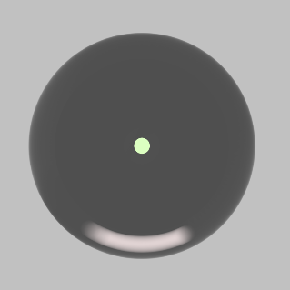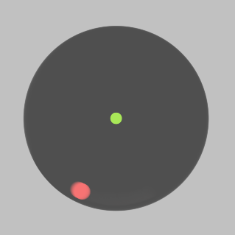

*실험상황을 재현한 그림. 왼쪽이 밝기를 자동으로 한 상태, 오른쪽이 밝기를 수동으로 낮춘 상태이다.

1. 기타 외부 요인

이외에 작용하는 미세한 오차의 원인으로는 측정을 시작면서 손가락을 뗄 때 의도치 않게 회전운동을 변형시켜 결과가 미세하게 달라진 점, 추와 도르래 사이의 마찰력, 계산 중 작은 값의 생략 등을 생각해 볼 수 있다.

**3. 결론**

일반적으로 대학물리를 막 접하는 학생으로서 병진 운동이 회전 운동에 비해 훨씬 익숙하고 쉽게 다가온다. 이번 실험은 평소에 많이 접해보지 못한, 회전 운동에 대한 실험이었다. 병진 운동에서 물체의 가속도에 영향을 미치는 질량이란 물리량이 있듯, 회전운동에도 이와 유사하게 양에 따라 각가속도의 크기가 변하고, 이에 따라 각속도, 각위치 모두를 바꾸는 질량 모멘트라는 것이 있음을 알게 되었고, 또 이것을 실험으로 직접 확인해 보았다. 실험 결과 질량이 서로 같지만 형태가 다른 두 물체인 고리와 원판이 질량 모멘트가 다르게 나타나는 것을 통해 질량분포가 외부로 쏠릴수록 커진다는 질량모멘트의 성질 중 하나를 확인할 수 있었다. 이번 실험 과정에서는 잘못된 측정 과정에 의한 오차가 가장 컸으나, 몇 번의 시행착오를 통해 밝기 조절을 적절히 할 경우 오차를 현저히 줄일 수 있음을 확인하였다. 또한, 오차를 줄이면 실제 이론값에 굉장히 근접한 값을 실험을 통해 얻을 수 있음을 확인하였다.

*참고 자료

- David Halliday, 일반물리학 개정 10판 제 1권, 범한서적주식회사

- 서울시립대학교 관성모멘트 측정 실험 매뉴얼(<http://genlab.uos.ac.kr/files/attach/manual/%EC%8B%A4%ED%97%98%EB%A7%A4%EB%89%B4%EC%96%BC(%EB%AC%BC%EB%A6%AC%ED%95%99%EB%B0%8F%EC%8B%A4%ED%97%981)/7.%ED%9A%8C%EC%A0%84%EA%B4%80%EC%84%B1%EC%B8%A1%EC%A0%95%EC%8B%A4%ED%97%98.pdf>)

-관성모멘트 실험 사진 출처: 서울대학교 물리학 실험 매뉴얼 (<http://physlab.snu.ac.kr/>)

-실험 excel 그래프 데이터는 밑에 부록으로

*4. 부록(실험 데이터)*

*본 데이터는 실험결과에 조작됨이 없음을 확인하기 위함.

1. David Halliday, 일반물리학, 범한서적주식회사, 316쪽
2. David Halliday, 일반물리학, 범한서적주식회사, 294쪽~
3. 서울시립대학교 실험매뉴얼(URL은 맨 뒤에 표시)
4. 사진 출처: 서울대학교 물리학 실험 매뉴얼